Etapas del Análisis de datos

Mundo real
→ Información tal cual la percibimos.

Modelo conceptual
→ Representa el modelo de datos independientemente del DBMS que se utilizará.

Modelo lógico
→ Representa los datos en un formato más cercano al del ordenador.

Modelo físico
→ Representa los datos según el modelo concreto de un SGBD.

Modelo conceptual

- Especificación de requisitos
¿Qué representar?

- Esquema conceptual
¿Cómo representar?

Modelo Entidad / Relacion (E/R)

ENTIDADES
→ Cualquier objeto sobre el que queremos almacenar información.

Estructura genérica → Entidad
Ocurrencia o elemento → Instancia

PERSONA

Reglas:
- Cualquier objeto solo puede ser represntado por una entidad.
- Cada entidad debe de ser identificada de forma única.

Tipos de entidades:
- Fuerte
LIBRO

- Debil
EJEMPLAR

ATRIBUTOS
→ Propiedades de una Entidad o una Interrelación.

Tipos de atributos:
- Atributo simple/escalar
- Atributo compuesto / estructurado

- Atributo indentificador
- Atributo descriptor
- Atributo multievaluado

RELACIONES
→ Representan asociaciones entre entidades.
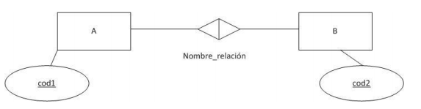
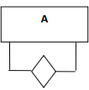

- Relaciones reflexivas
→ Relaciones de un objeto consigo mismo.

- Relaciones ternarias
→ Asocia tres objetos. “Todas las parejas contra el tercero”
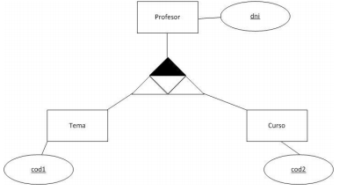

Representación de Restricciones
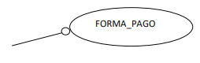
ATRIBUTOS
→ No puede representar valores nulos.

ENTIDADES
→ Toda Entidad debe tener un atributo identificador / CLAVE.

RELACIONES
→ Restriccion de Cardinalidad

Cardinalidad (Grado) de la relación: el número máximo de ocurrencias de cada entidad que pueden intervenir en la relación.

- Restriccion de Cardinalidad Mínima

????????????????????????????????????????

- Restriccion de Cardinalidad Maxima

????????????????????????????????????????

- Restriccion de Cardinalidad en Relaciones Ternarias
  - Relación ternaria 1:1:1
  - Relación ternaria 1:1:N
  - Relación ternaria 1:N:N
  - Relación ternaria N:N:N

????????????????????????????????????????

Restricción de dependencias de identificación
→ ??????????????????????????????

Generalización
→ Consiste en agrupar características comunes de conjuntos de Entidades en una Entidad más general que lo contempla.

- Total
  - Toda ocurrencia en la Entidad Generalizada se encuentra al menos una vez en la especializada.
- Parcial
  - Puede Existir alguna ocurrencia generalizada que no esté asociada a ninguna ocurrencia especializada.
- Disjunta
  - Cuando una ocurrencia generalizada puede estar en 1 y sólo 1 especializada.
- Solapada
  - Una ocurrencia de la entidad Generalizada puede estar asociada a una ocurrencia de más de un objeto especializado.

Agregación
→ Sirve para expresar Relaciones entre Asociaciones o entre Asociaciones y Entidades.

